
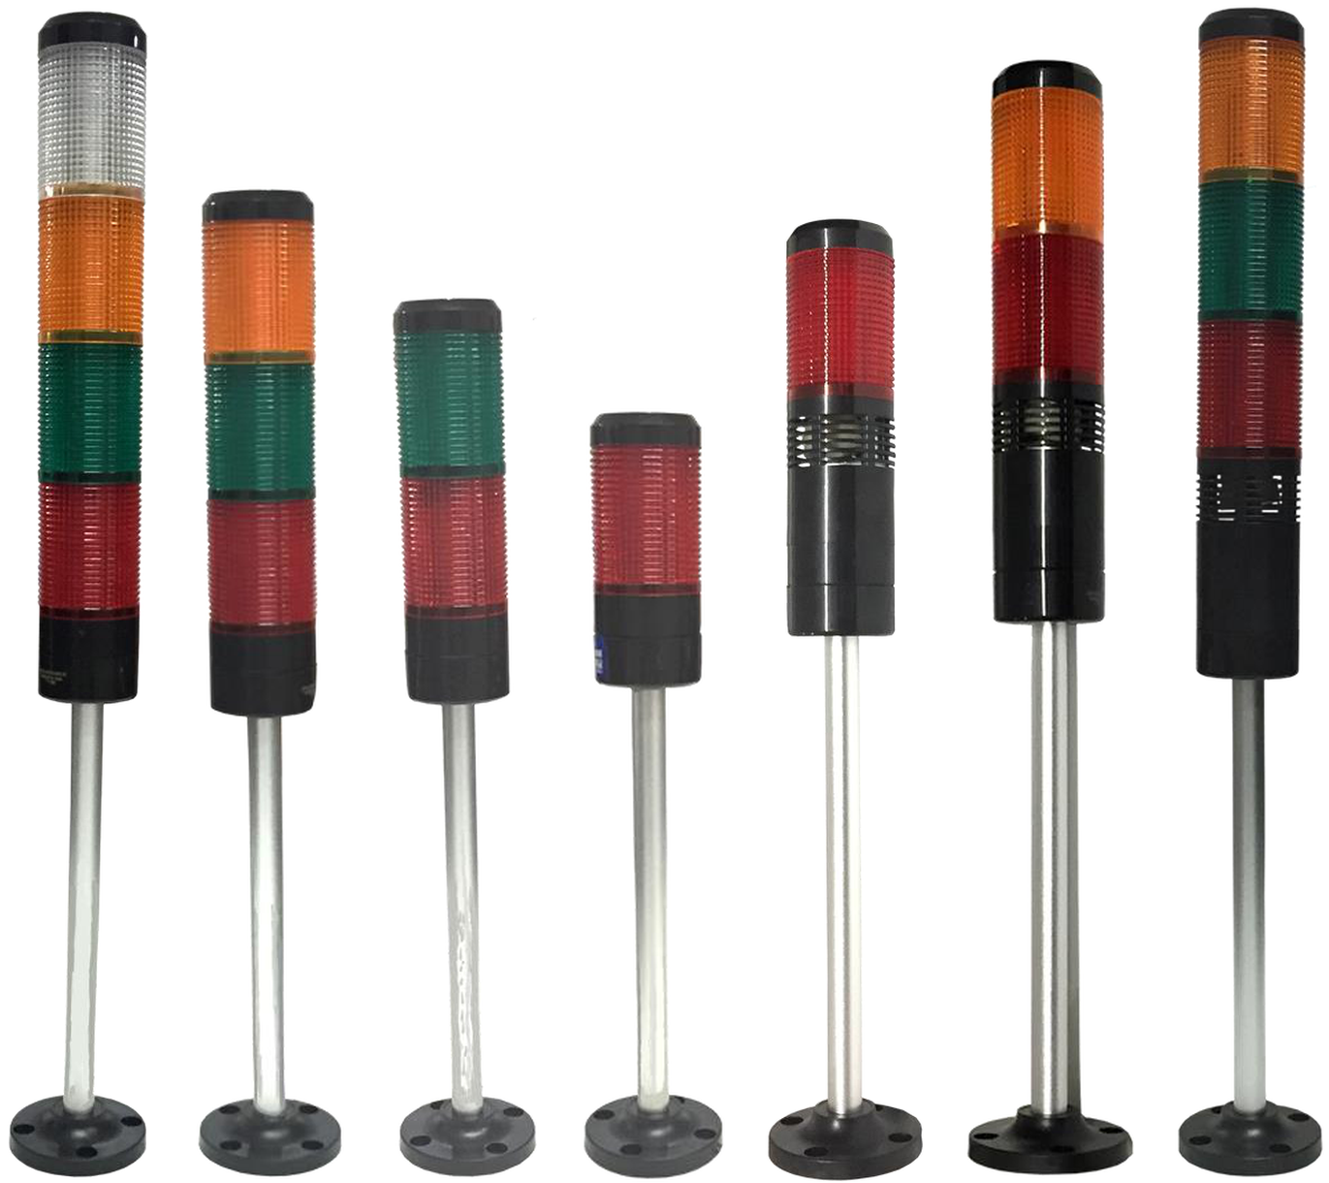
MATERIAIS ELÉTRICOS PARA AUTOMAÇÃO INDUSTRIAL EM BAIXA TENSÃO
Pag. 1
Colunas Luminosas (LED)
BLTL-505
● 12 LEDs por módulo;
● Com ou sem alarme sonoro;
● Duas funções de emissão de luz: contínua ou piscante;
● Contínua com alarme sonoro ou piscante com alarme sonoro;
● Formas de instalação: vertical ou lateral;
● De alta eficiência, à prova d'água e de corrosão;
● Diversas cores de lentes: vermelha, verde, âmbar, incolor e azul.
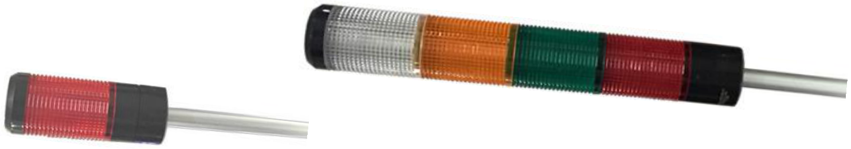
BLTL-505 - Colunas Luminosas (LED)
Pag. 2
BLTL-505.T - Colunas luminosas
(Luz contínua)
(*) Conforme número: (1) = 1 lente; (2) = 2 lentes; (3) = 3 lentes; (4) = 4 lentes.
Modelos disponíveis - luz contínua
Reservamos o direito de alterar as características e especificações sem prévio aviso.
Característica técnica | BLTL-505.T
Alimentação | 24Vcc/ca, 110Vcc/ca ou 220Vca
Módulo - lâmpadas LED | 12 LEDs por módulo
Consumo | 5W por módulo
Emissão de luz | Contínua
Lentes - cores | Vermelha, Verde, Âmbar, Azul ou Incolor
Temperatura de operação | -20°C ~ +50°C
Invólucro - material | Policarbonato
Grau de proteção | IP 54
Instalação | Base (inclusa); suporte lateral (opcional)
Diâmetro | Ø 46mm
Haste prolongador (máx.) | 245mm
Conexão | Cabo

Referência | Cor | Tensão | Altura sem haste | Haste
BLTL-5051T(R-24) | Vermelha | 24Vcc/Vca | 118mm | 245mm
BLTL-5051T(R-110) | Vermelha | 110Vcc/Vca | 118mm | 245mm
BLTL-5051T(R-220) | Vermelha | 220Vca | 118mm | 245mm
BLTL-5052T(RG-24) | Vermelha-Verde | 24Vcc/Vca | 181mm | 245mm
BLTL-5052T(RY-24) | Vermelha-Âmbar | 24Vcc/Vca | 181mm | 245mm
BLTL-5052T(RG-110) | Vermelha-Verde | 110Vcc/Vca | 181mm | 245mm
BLTL-5052T(RG-220) | Vermelha-Verde | 220Vca | 181mm | 245mm
BLTL-5052T(RY-220) | Vermelha-Âmbar | 220Vca | 181mm | 245mm
BLTL-5053T(RGY-24) | Vermelha-Verde-Âmbar | 24Vcc/Vca | 244mm | 245mm
BLTL-5053T(RGY-110) | Vermelha-Verde-Âmbar | 110Vcc/Vca | 244mm | 245mm
BLTL-5053T(RGY-220) | Vermelha-Verde-Âmbar | 220Vca | 244mm | 245mm
BLTL-5054T(RGYW-24) | Vermelha-Verde-Âmbar-Branca | 24Vcc/Vca | 307mm | 245mm
BLTL-5054T(RGYW-220) | Vermelha-Verde-Âmbar-Branca | 220Vca | 307mm | 245mm

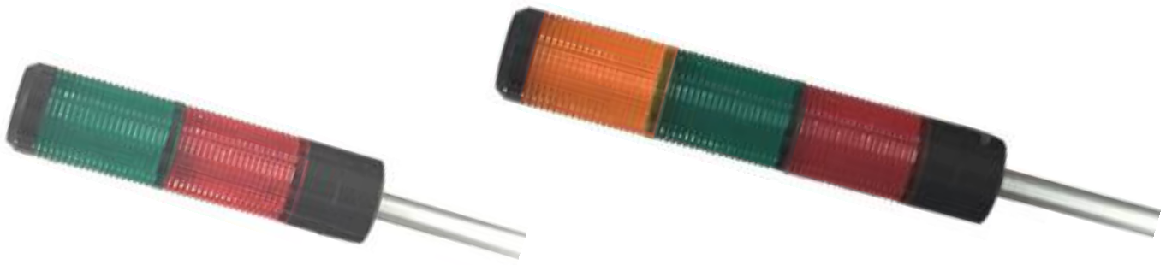
BLTL-505 - Colunas Luminosas (LED)
Pag. 3
BLTL-505.W - Colunas luminosas
(Luz piscante)
(*) Conforme número: (1) = 1 lente; (2) = 2 lentes; (3) = 3 lentes; (4) = 4 lentes.
Modelos disponíveis - luz piscante
Reservamos o direito de alterar as características e especificações sem prévio aviso.
Característica técnica | BLTL-505.W
Alimentação | 24Vcc/ca ou 220Vca
Módulo - lâmpadas LED | 12 LEDs por módulo
Consumo | 5W por módulo
Emissão de luz | Piscante
Lentes - cores | Vermelha, Verde, Âmbar, Azul ou Incolor
Temperatura de operação | -20°C ~ +50°C
Invólucro - material | Policarbonato
Grau de proteção | IP 54
Instalação | Base (inclusa), suporte lateral (opcional)
Diâmetro | Ø 46mm
Haste prolongador (máx.) | 245mm
Conexão | Cabo

Referência | Cor | Tensão | Altura sem haste | Haste
BLTL-5051W(R-24) | Vermelha | 24Vcc/Vca | 118mm | 245mm
BLTL-5051W(R-220) | Vermelha | 220Vca | 118mm | 245mm
BLTL-5052W(RG-24) | Vermelha-Verde | 24Vcc/Vca | 181mm | 245mm
BLTL-5052W(RG-220) | Vermelha-Verde | 220Vca | 181mm | 245mm
BLTL-5053W(RGY-24) | Vermelha-Verde-Âmbar | 24Vcc/Vca | 244mm | 245mm
BLTL-5053W(RGY-220) | Vermelha-Verde-Âmbar | 220Vca | 244mm | 245mm

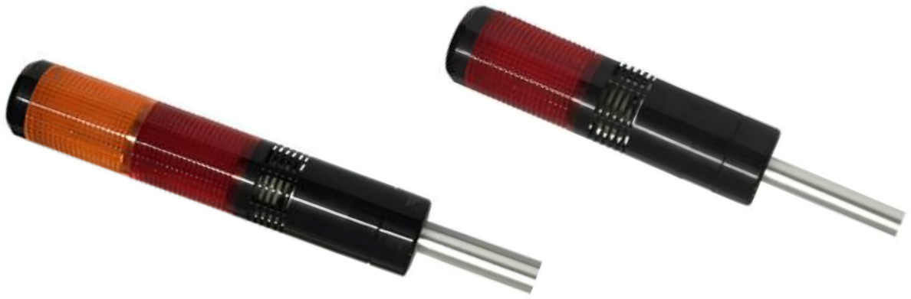
BLTL-505 - Colunas Luminosas (LED)
Pag. 4
BLTL-505.TJ - Colunas luminosas
(Luz contínua e alarme sonoro)
(*) Conforme número: (1) = 1 lente; (2) = 2 lentes; (3) = 3 lentes; (4) = 4 lentes.
Modelos disponíveis - luz contínua com alarme sonoro
Reservamos o direito de alterar as características e especificações sem prévio aviso.
Característica técnica | BLTL-505.TJ
Alarme sonoro | 85dB (contínuo)
Alimentação | 24Vcc/ca ou 220Vca
Módulo - lâmpadas LED | 12 LEDs por módulo
Consumo | 5W por módulo
Emissão de luz | Contínua com alarme sonoro
Lentes - cores | Vermelha, Verde, Âmbar, Azul ou Incolor
Temperatura de operação | -20°C ~ +50°C
Invólucro - material | Policarbonato
Grau de proteção | IP 52
Instalação | Base (inclusa), suporte lateral (opcional)
Diâmetro | Ø 46mm
Haste prolongador (máx.) | 245mm
Conexão | Cabo

Referência | Cor | Tensão | Altura sem haste | Haste
BLTL-5051TJ(R-24) | Vermelha | 24Vcc/Vca | 183mm | 245mm
BLTL-5051TJ(R-220) | Vermelha | 220Vca | 183mm | 245mm
BLTL-5052TJ(RG-24) | Vermelha-Verde | 24Vcc/Vca | 246mm | 245mm
BLTL-5052TJ(RG-220) | Vermelha-Verde | 220Vca | 246mm | 245mm
BLTL-5053TJ(RGY-24) | Vermelha-Verde-Âmbar | 24Vcc/Vca | 309mm | 245mm
BLTL-5053TJ(RGY-220) | Vermelha-Verde-Âmbar | 220Vca | 309mm | 245mm

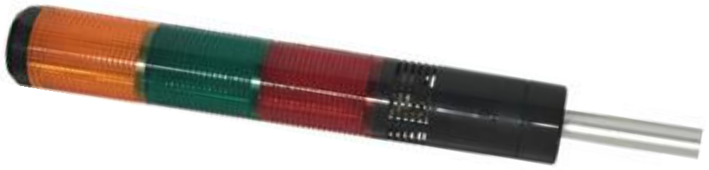
BLTL-505 - Colunas Luminosas (LED)
Pag. 5
BLTL-505.WJ - Colunas luminosas
(Luz piscante e alarme sonoro)
(*) Conforme número: (1) = 1 lente; (2) = 2 lentes; (3) = 3 lentes; (4) = 4 lentes.
Modelos disponíveis - luz piscante com alarme sonoro
Acessórios
Reservamos o direito de alterar as características e especificações sem prévio aviso.
Característica técnica | BLTL-505.WJ
Alarme sonoro | 85dB (contínuo)
Alimentação | 24Vcc/ca; 110Vca ou 220Vca
Módulo - lâmpadas LED | 12 LEDs por módulo
Consumo | 5W por módulo
Emissão de luz | Piscante com alarme sonoro
Lentes - cores | Vermelha, Verde, Âmbar, Azul ou Incolor
Temperatura de operação | -20°C ~ +50°C
Invólucro - material | Policarbonato
Grau de proteção | IP 52
Instalação | Base (inclusa), suporte lateral (opcional)
Diâmetro | Ø 46mm
Haste prolongador (máx.) | 245mm
Conexão | Cabo

Referência | Cor | Tensão | Altura sem haste | Haste
BLTL-5051WJ(R-24) | Vermelha | 24Vcc/Vca | 183mm | 245mm
BLTL-5051WJ(R-220) | Vermelha | 220Vca | 183mm | 245mm
BLTL-5052WJ(RG-24) | Vermelha-Verde | 24Vcc/Vca | 246mm | 245mm
BLTL-5052WJ(RY-24) | Vermelha-Âmbar | 24Vcc/Vca | 246mm | 245mm
BLTL-5052WJ(RG-110) | Vermelha-Verde | 110Vcc/Vca | 246mm | 245mm
BLTL-5052WJ(RG-220) | Vermelha-Verde | 220Vca | 246mm | 245mm
BLTL-5052WJ(RY-220) | Vermelha-Âmbar | 220Vca | 246mm | 245mm
BLTL-5053WJ(RGY-24) | Vermelha-Verde-Âmbar | 24Vcc/Vca | 309mm | 245mm
BLTL-5053WJ(RGY-220) | Vermelha-Verde-Âmbar | 220Vca | 309mm | 245mm
BLTL-5054WJ(RGYW-24) | Vermelha-Verde-Amarela-Branca | 24Vcc/Vca | 372mm | 245mm
BLTL-5054WJ(RGYW-220) | Vermelha-Verde-Amarela-Branca | 220Vca | 372mm | 245mm

Referência | Descrição
BLTL-CZ | Suporte lateral

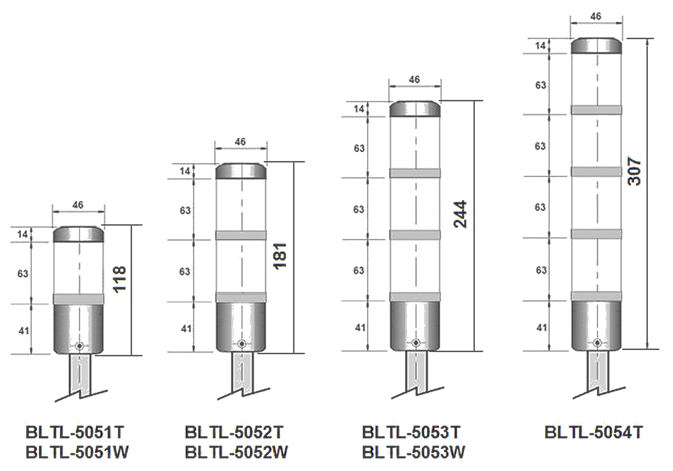
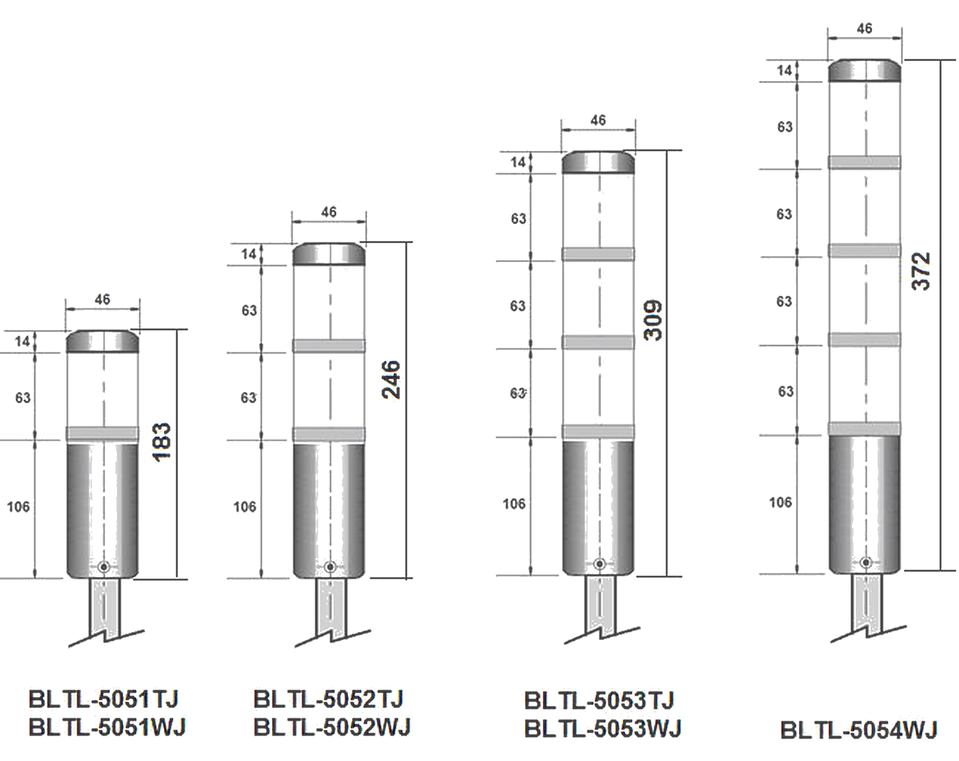
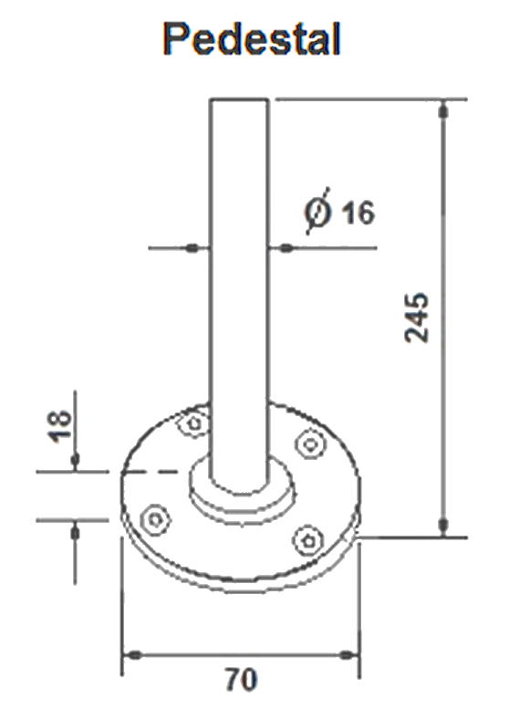
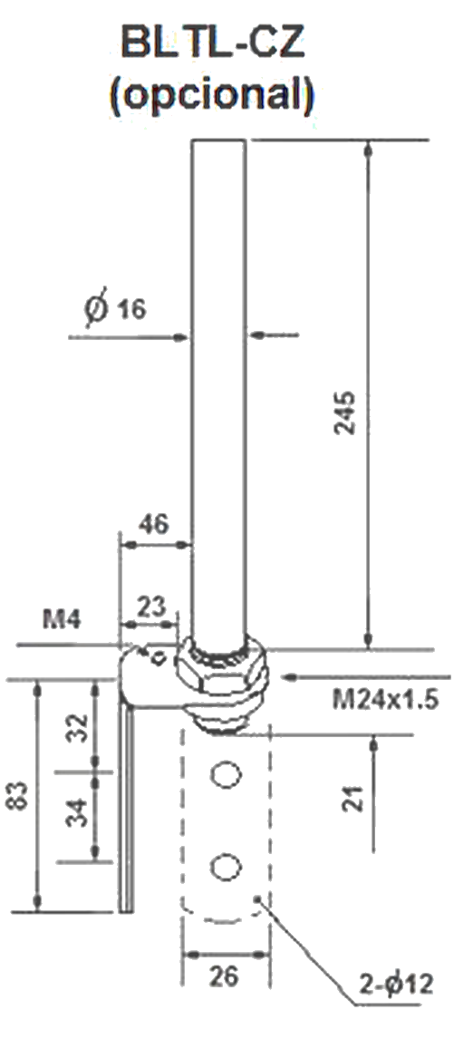
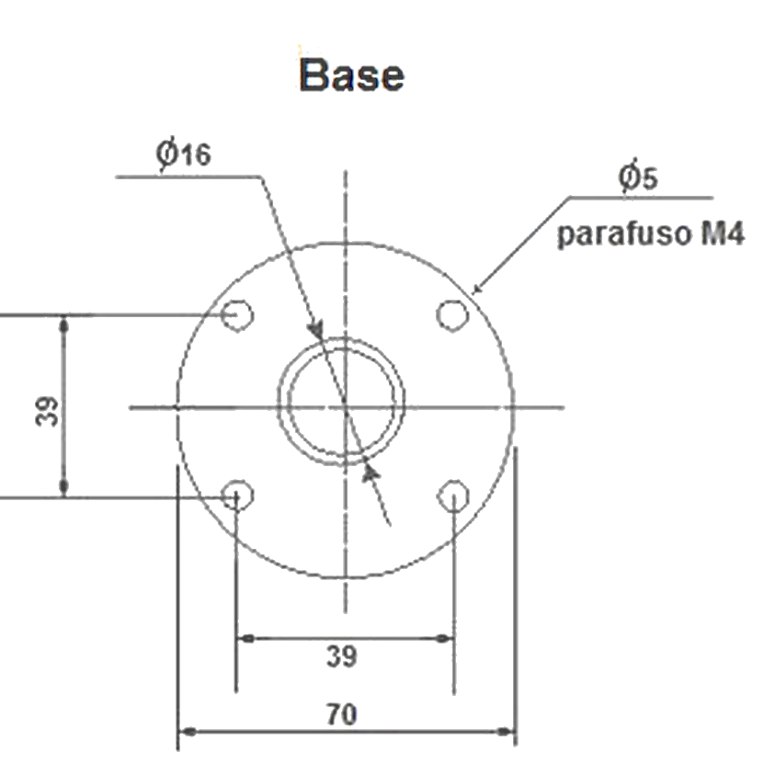
BLTL-505 - Colunas Luminosas (LED)
Pag. 6
Dimensões (mm)
Pedestal, suporte lateral BLTL-CZ (opcional) e base
Reservamos o direito de alterar as características e especificações sem prévio aviso.
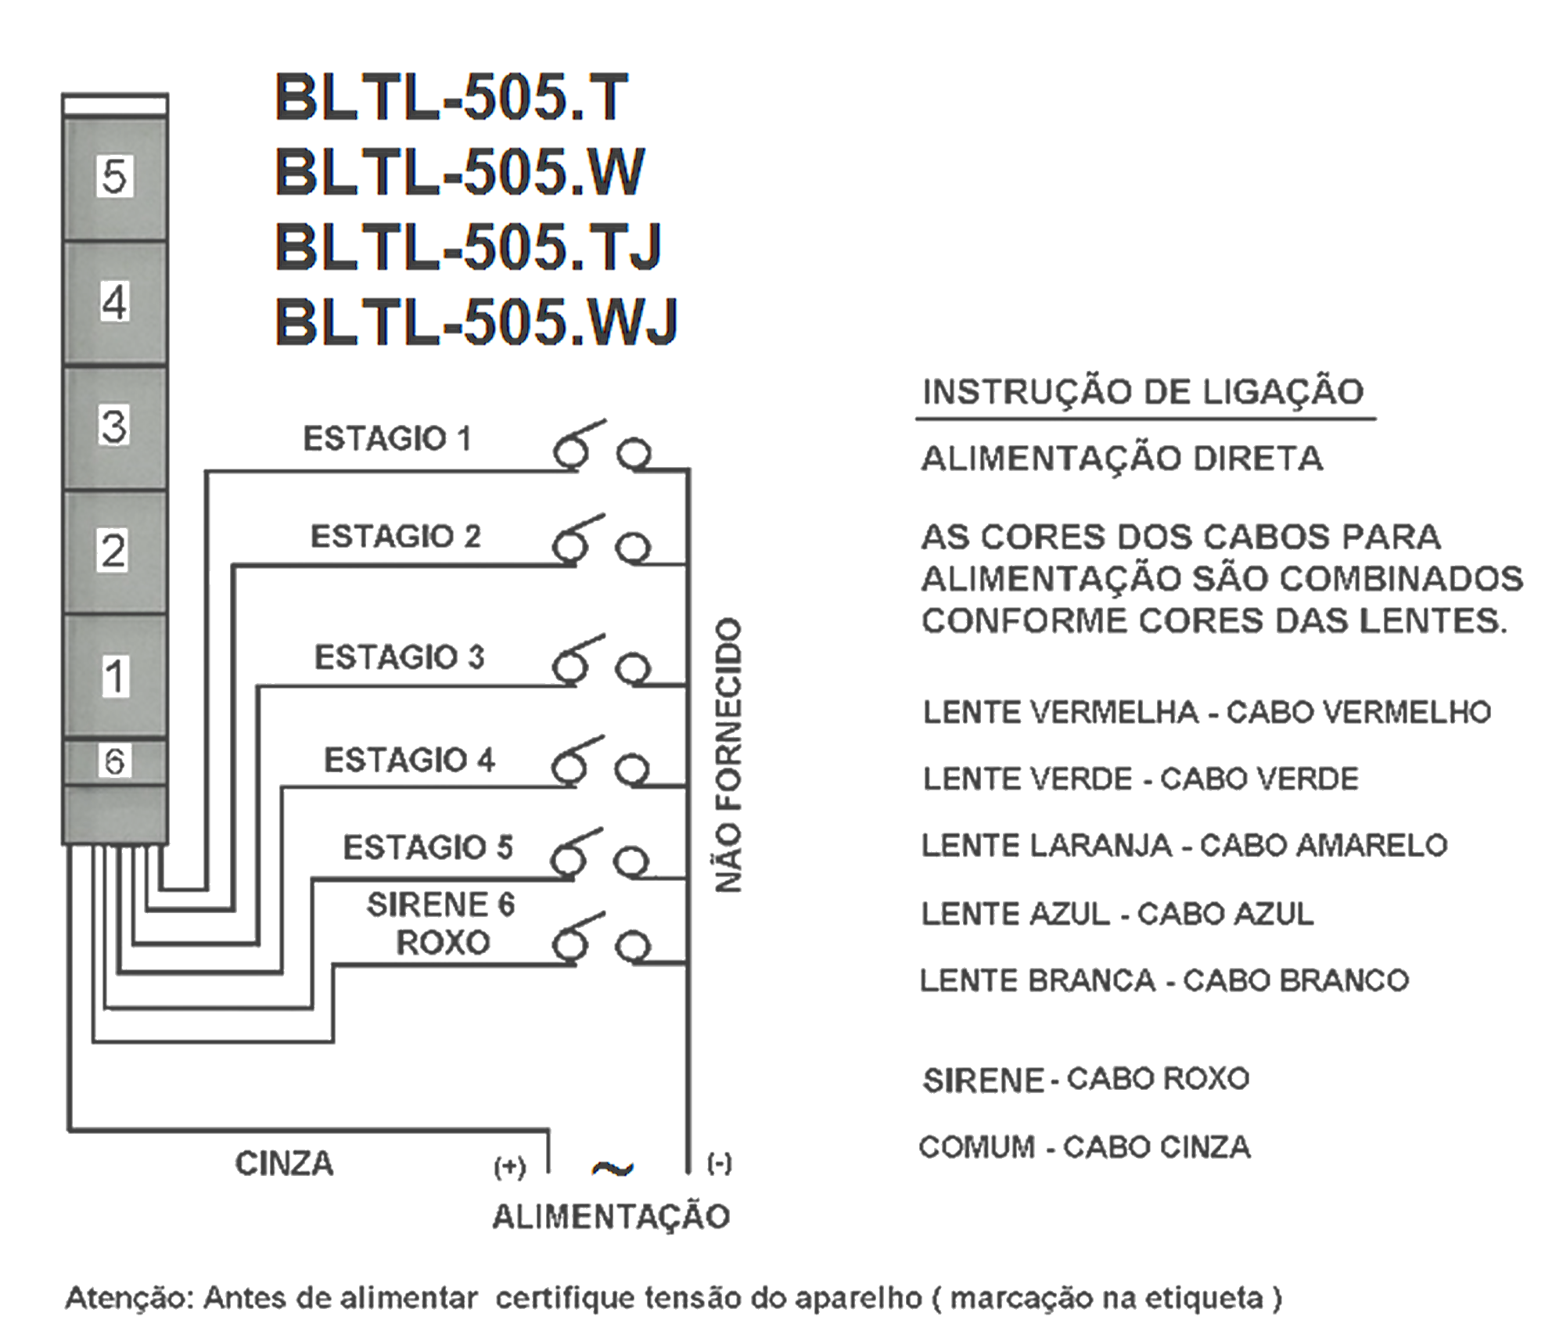
BLTL-505 - Colunas Luminosas (LED)
Pag. 7
Esquema de ligações
Reservamos o direito de alterar as características e especificações sem prévio aviso.
Contato Tel: (11) 2081-8168
WhatsApp / vendas: (11) 98324-0256 ; (11) 98368-0032
Email: comercial@bhseletronica.com.br
www.bhseletronica.com.br
BLTL-505..._Rev.Mar2017

